
Georg-August-Universität Göttingen
Sozialwissenschaftliche Fakultät

Praktikumsbericht
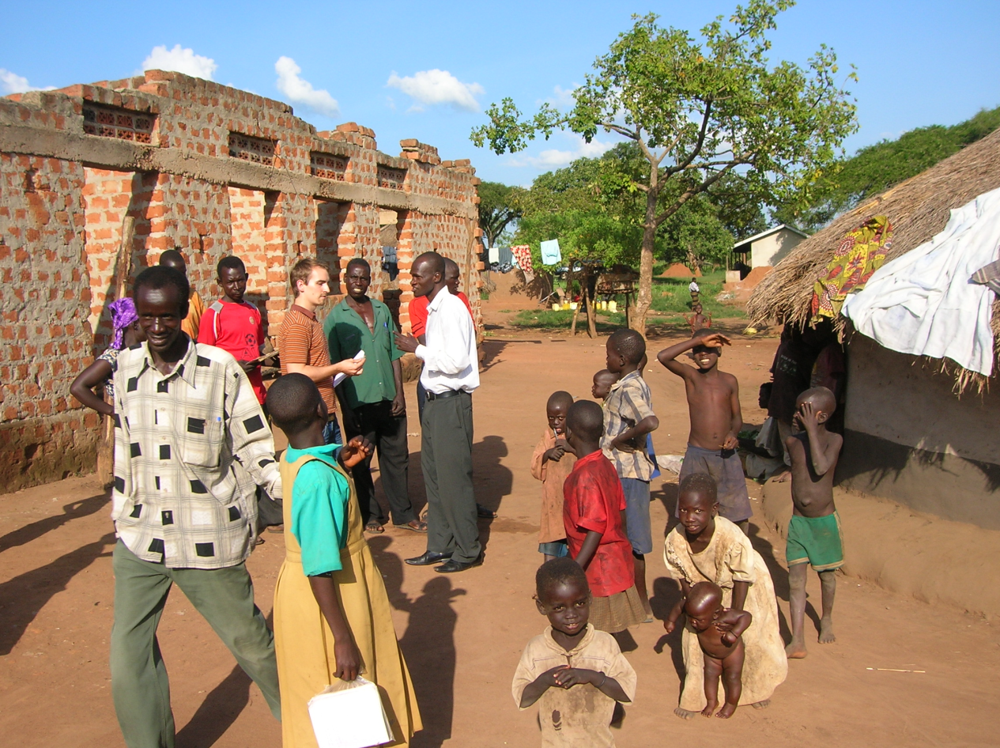

Ein aussagekräftiges Foto deines Praktikums (oder ein anderes visuelles Element)!

<Name>

BA-Studiengang Ethnologie
Oder: 2-Fächer-BA-Studiengang: Ethnologie / [2. Fach]
Matr.Nr. 20xxxxxx
[Email-Adresse]
Im Rahmen des Moduls B.Eth.361 Studentisches Praxisprojekt

Praktikumsstelle:
[Bezeichnung der Einrichtung]

[Adresse]
AnsprechpartnerIn: [Name]

Zeitraum:

[Datum der Abgabe]

Executive Summary

Inhaltsverzeichnis

